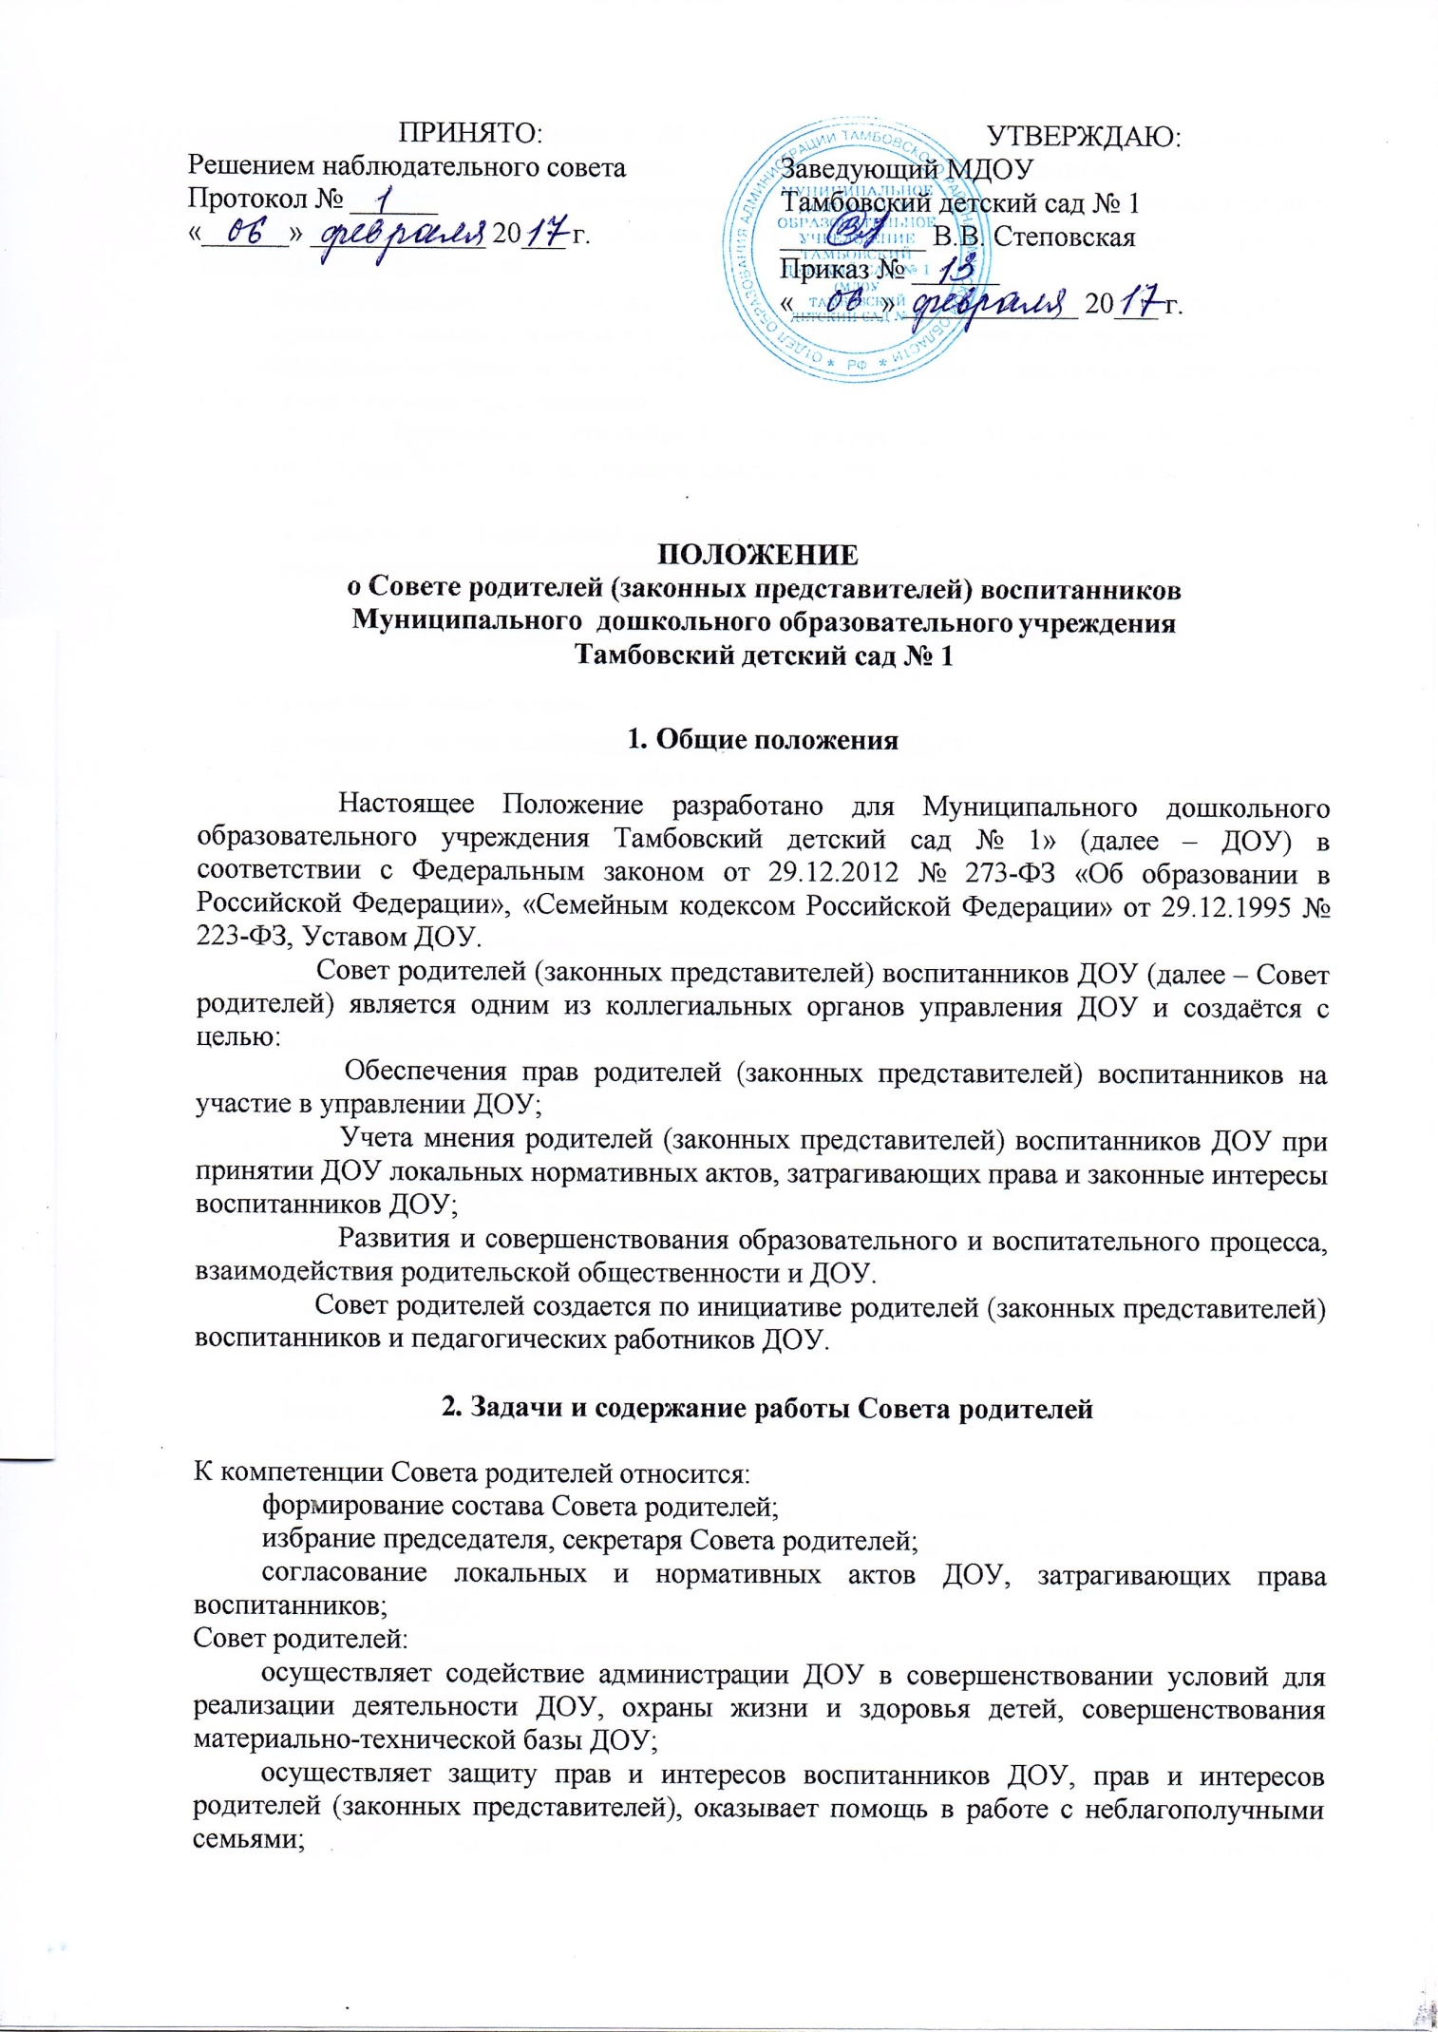

способствует организации в ДОУ открытых мероприятий, акций, праздников и досугов для детей и родителей (законных представителей) воспитанников;
осуществляет работу с родителями (законными представителями) воспитанников, направленную на соблюдение договора об образовании по образовательным программам дошкольного образования;
вносит предложения по совершенствованию образовательной деятельности в ДОУ; привлекает целевые взносы и добровольные пожертвования в соответствии с:
Федеральным законом № 135-ФЗ от 11.08.1995 «О благотворительной деятельности и благотворительных организациях»;
Указом Президента Российской Федерации от 31.08.1999 № 1134 «О дополнительных мерах по поддержке общеобразовательных учреждений в Российской Федерации»;
Уставом МДОУ Тамбовский детский сад № 1;
иными нормативными правовыми актами Российской Федерации,

Права и обязанности Совета родителей ДОУ

Совет родителей имеет право:
принимать участие в обсуждении локальных актов ДОУ;
разрабатывать и принимать локальные акты о групповом родительском совете, о постоянных и временных комиссиях Совета;
вносить заведующему ДОУ предложения по организации работы педагогического, медицинского и обслуживающего персонала и получать информацию о результатах их рассмотрения;
свободно распространять информацию о своей деятельности;
заслушивать доклады заведующего о состоянии и перспективах работы ДОУ и по отдельным вопросам, интересующим родителей (законных представителей);
контролировать качество питания;
поощрять родителей (законных представителей) обучающихся за активную работу в родительском комитете группы, оказание помощи в проведении массовых воспитательных мероприятий и т.д.;
пропагандировать передовой опыт семейного воспитания;
устанавливать связь с общественными, государственными, муниципальными и иными предприятиями, профсоюзными и другими организациями по вопросам оказания помощи детскому саду.

Члены Совета родителей имеют право:
участвовать в деятельности во всех проводимых Советом родителей мероприятиях; избирать и быть избранным председателем Совета родителей;
обсуждать любые вопросы деятельности Совета родителей и вносить предложения по улучшению его работы;
участвовать в управлении Советом родителей;
по своей инициативе или по просьбе родителей (законных представителей) вносить на рассмотрение Совета родителей вопросы, связанные с улучшением работы ДОУ;
вносить предложения о необходимости изменений и дополнений в Положение о Совете родителей ДОУ;
выйти из числа членов Совета родителей по собственному желанию; получать информацию о деятельности Совета родителей.

Члены Совета родителей обязаны:
принимать участие в работе Совета родителей и выполнять его решения;
участвовать в мероприятиях, проводимых Советом родителей или родительскими комитетами групп, а также в реализации проектов и программ Совета родителей ДОУ;
доводить до сведения родителей (законных представителей) воспитанников на групповых родительских собраниях содержание обсуждаемых на Совете родителей вопросов, решения Совета родителей;
знакомить родителей (законных представителей) воспитанников с принимаемыми ДОУ локальными нормативными актами, затрагивающими права и законные интересы воспитанников ДОУ.

Председатель Совета родителей имеет право:
делегировать свои полномочия членам Совета родителей;
присутствовать (с последующим информированием членов Совета родителей) на отдельных заседаниях Педагогического совета, Общего собрания трудового коллектива, других органах самоуправления ДОУ по вопросам, относящимся к компетенции Совета родителей;
взаимодействовать с учредителем ДОУ, Педагогическим советом ДОУ и другими организациями и лицами по вопросам функционирования и развития ДОУ;
представлять Совет родителей перед администрацией ДОУ, органами власти и учредителем ДОУ.

Председатель Совета родителей обязан:
информировать членов Совета родителей (законных представителей) воспитанников о предстоящем заседании не менее чем за 7 дней до его проведения организовать выполнение решений, принятых на предыдущем заседании Совета родителей;
координировать деятельность Совета родителей, осуществлять работу по реализации программ, проектов, планов.
Члены Совета родителей, не принимающие активное участие в его работе, по представлению Председателя Совета родителей могут быть отозваны решением общего родительского собрания до сроков перевыборов Родительских комитетов групп.

Организация работы Совета родителей

В состав Совет родителей ДОУ входят председатели родительских комитетов групп ДОУ по одному человеку от каждой группы. Председатели родительских комитетов избираются на групповых родительских собраниях.
Состав Совета родителей ежегодно в начале учебного года утверждается приказом заведующего ДОУ.
Совет родителей выбирает из своего состава председателя и секретаря сроком на один учебный год.
На заседания Совета родителей при необходимости могут быть приглашены: заведующий;
педагогические, медицинские и другие работники ДОУ; представители общественных организаций;
представители Учредителя.
Приглашенные на заседание Совета родителей пользуются правом совещательного голоса.
Заседания Совета родителей созываются не менее двух раз в год.
Заседания Совета родителей правомочны, если на них присутствует не менее половины его состава.
Решения Совета родителей воспитанников принимаются открытым голосованием и считаются принятым, если за него проголосовало не менее двух третей присутствующих. При равном количестве голосов решающим является голос председателя Совета родителей.
Председатель организует деятельность Совета родителей:
совместно с заведующим ДОУ организует подготовку и проведение заседаний Совета;
определяет повестку дня;
контролирует выполнение решений Совета родителей; взаимодействует с заведующим по вопросам самоуправления.
Члены Совета родителей работают на общественных началах, осуществляют свои функции на безвозмездной основе.

Делопроизводство Совета родителей

лиц;
Заседания Совета родителей оформляются протоколом.
В протоколах фиксируется:
дата проведения заседания;
количество присутствующих (отсутствующих) членов Совета; приглашенные (ФИО, должность);
повестка дня;
предложения, рекомендации и замечания членов Совета родителей и приглашенных

решение Совета родителей.
Протоколы подписываются председателем и секретарем Совета родителей.
Срок хранения протоколов 3 года.
Нумерация протоколов ведется от начала учебного года.
Ответственность за делопроизводство возлагается на председателя Совета родителей.

Заключительные положения

Настоящее Положение является локальным нормативным актом, принимается Советом родителей, утверждается приказом заведующего ДОУ.
Все изменения и дополнения, вносимые в настоящее Положение о Совете родителей, регистрируются в протоколе и оформляются в письменной форме.
Положение принимается на неопределенный срок.
После принятия Положения (или изменений и дополнений отдельных пунктов и разделов) в новой редакции предыдущая редакция автоматически утрачивает силу.

